新 书 推 荐

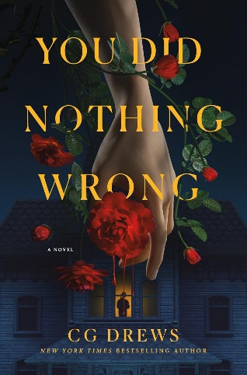
中文书名：《你什么都没做错》
英文书名：YOU DID NOTHING WRONG
作 者：CG Drews
出 版 社：St. Martin's Press
代理公司：ANA/Brady
页 数：305页
出版时间：2026年3月
代理地区：中国大陆、台湾
审读资料：电子稿
类 型：惊悚悬疑

内容简介：

将黑暗的家庭悬疑与鬼屋惊悚元素相结合，出自《密林勿近》（Don’t Let the Forest In）和《黑刺李》（Hazelthorn）的《纽约时报》畅销书榜首作家之手，读完之后定让你数日难眠。

***

墙壁正一点点逼近她看似完美的新生活。

单亲母亲埃洛迪的生活仿佛变成了童话。她遇见了布伦——像金毛犬一样忠诚体贴，与此同时又英俊潇洒。他把她和她患有自闭症的儿子朱德带到了他正在翻修的那座破旧家族老宅。她拥有了新丈夫、新房子，还有一个即将出生的孩子。一切都完美极了。

这完美的一切因朱德说他能听见墙里的声音而戛然而止，他说他们的翻修工作正在“伤害”这座房子。一切变得越来越诡异，就连埃洛迪自己也无法忽视。

问题是：出问题的到底这栋房子，还是她的儿子？

埃洛迪自己又隐瞒着怎样的秘密？

作者简介：

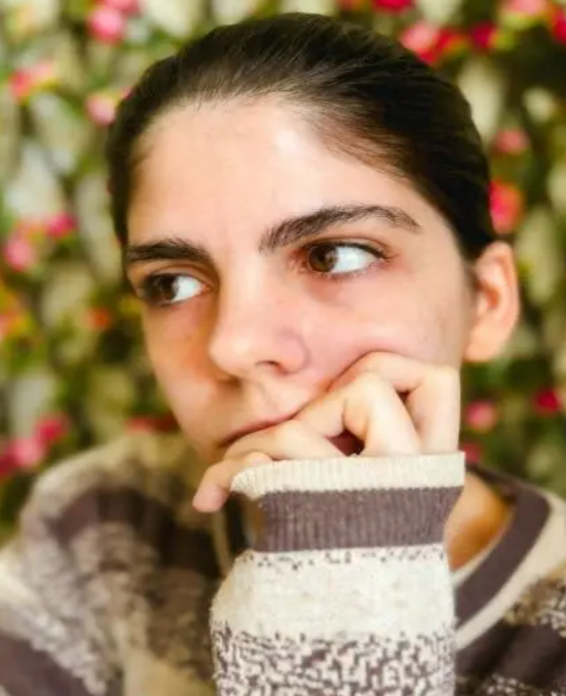
CG德鲁斯（CG Drews）是获奖作品《偷房子的男孩》的作者，同时也是《纽约时报》和独立书店畅销书《密林勿近》（Don’t Let The Forest In）的作者。该书还入选青少年图书馆协会金标准书单、Indie Next推荐书单、巴诺书店青少年读书俱乐部选书，并被评为《学校图书馆杂志》2024年度最佳图书之一。其作品已被翻译成八种语言，曾获2020年CILIP卡内基奖提名，并荣获2020年CBCA荣誉奖。CG现居澳大利亚，从不睡觉，永远被未读书籍淹没。

媒体评价：

“直击感官、阴魂萦绕且情感炽烈，《你什么都没做错》是一部带着锋利微笑与锯齿般獠牙的哥特式惊悚杰作。”
——爱娃·雷德（Ava Reid），《纽约时报》畅销榜第一作者，
《溺水的研究》（A Study in Drowning）作者

“在这部一切都不如表面所见的鬼屋小说中，CG德鲁斯将毫不遮掩的骇人恐怖与充满深刻共情的人物塑造巧妙平衡。我几乎是恍惚间读完了前两个充满反转的部分，而在高潮迭起的最后三分之一中，则是从指缝间读完的——随着每一页谜团的层层揭开，我愈发被牢牢攫住。”
——詹妮弗·通妮（Jennifer Thorne），
畅销书《Diavola》作者

“读者要准备好在这部既恐怖又精致的故事中被狠狠撕扯心弦——它讲述了一位父母为了保护自己的孩子，不让其在那不断逼近的、充满爱意的家之墙壁中被压至死亡，究竟会做出怎样的举动。”
——T. 玛丽·范德利（T. Marie Vandelly），《主题音乐》（Theme Music）作者

感谢您的阅读！
请将反馈信息发至：版权负责人
Email：Rights@nurnberg.com.cn
安德鲁·纳伯格联合国际有限公司北京代表处
北京市海淀区中关村大街甲59号中国人民大学文化大厦1705室, 邮编：100872
电话：010-82504106, 传真：010-82504200
公司网址：http://www.nurnberg.com.cn
书目下载：http://www.nurnberg.com.cn/booklist_zh/list.aspx
书讯浏览：http://www.nurnberg.com.cn/book/book.aspx
视频推荐：http://www.nurnberg.com.cn/video/video.aspx
豆瓣小站：http://site.douban.com/110577/
新浪微博：安德鲁纳伯格公司的微博_微博 (weibo.com)
微信订阅号：ANABJ2002


